Картка обліку дитини,
занесеної до міського Банку даних обдарованих дітей
«Надія Донеччини» та педагога,
який з нею працює

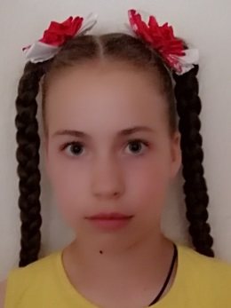
1. Прізвище, ім'я, по батькові дитини Маліновська Софія Володимирівна

2. Повна дата народження 14.05.2008

3. Повна назва навчального закладу, де навчається Родинська
загальноосвітня школа І-ІІІ ступенів №8 Покровської міської ради Донецької
області

4. Клас навчання 6-А
5. Профіль навчання (для старшої школи) -
6. Повна домашня адреса Донецька область, м. Покровськ, м. Родинське, вул. Краснолиманська, 54/17
7. Телефон (дитини, батьків) +380501615113 (мати)
8. Відомості про батьків
Мати – Маліновська Інна Олександрівна, ПФУ в м.Покровську, головний спеціаліст
Батько – Маліновський Володимир Анатолійович (ТОВ «Краснолиманське», ГРП підземний)
9. Вид обдарованості (інтелектуальна, практично-перетворювальна, художньо-естетична, комунікативно - організаторська, психомоторна) (підкреслити)
10. Хобі та захоплення дитини – заняття танцями
11. Досягнення дитини за 2 навчальні роки (міський , обласний, всеукраїнський рівень):

Навчальний рік | Міський рівень |  | Обласний рівень |  | Всеукраїнський рівень
 | Назва заходу | результат | Назва заходу | результат | Назва заходу | результат
2018-2019 | Олімпіада з математики | 3 місце
2018-2019 |  |  |  |  | Геліантус | Диплом ІІІ ступеня

12. Відомості про педагога-наставника дитини (для кожного змагання):
- ПІБ – Лисенко Оксана Олександрівна
- Місце роботи – Родинська загальноосвітня школа І-ІІІ ступенів №8 Покровської міської ради Донецької
області
- Посада – вчитель початкових класів
- Педагогічний стаж – 26 р.
- Категорія, звання - 1 категорія

В.о. директора __________ Д.С. Савицька

